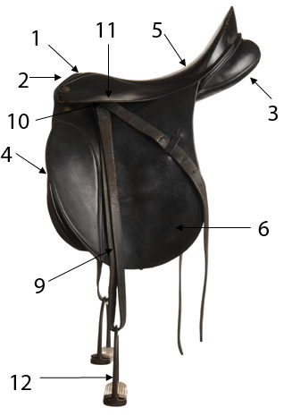
Het zadel bestaat uit de volgende onderdelen:
- Zadelboom
De zadelboom vormt de basis van het zadel en kan gemaakt worden van staal, hout of kunststof.
- Kamer
De kamer wordt gevormd door de voorste, iets gewelfde boog van de zadelboom. Deze moet zo hoog zijn dat er bij een belast zadel geen druk wordt uitgeoefend op de direct onder de huid liggende doornuitsteeksels van de ruggenwervels bij de schoft van het paard.
- Kussens
De kussens bedekken de onderkant van de zadelboom en zijn meestal gevuld met paardenhaar, wol of lucht. Deze kussens moeten gelijkmatig zijn, niet drukken en mogen niet dikker zijn dan noodzakelijk is.
- Wrongen
Wrongen zijn de verdikkingen aan de voorste rand van de zweetbladen.
- Zitting
De zitting is door zijn vorm van grote invloed op de zit van de ruiter. Het diepste punt van het zadel moet zich in het midden van het zadel bevinden.
- Zweetbladen
De zweetbladen bevinden zich aan de zijkant van het zadel. De vorm van de zweetbladen wordt bepaald door de zadelsoort (dressuur / springen / veelzijdig). Het materiaal moet stevig en sterk zijn en daarom van goede kwaliteit.
- Singelstoten
Om de singel aan het zadel te kunnen bevestigen zijn deze voorzien van singelstoten. Het zadel is om veiligheidsredenen vaak van drie stoten voorzien . Daarnaast is een handmatige afwerking en sterk leer aan te raden.
- Singel
Het is belangrijk dat de singel breed genoeg is om voldoende draagvlak te hebben. Ingewerkte gesmede gespen zijn beter dan gegoten of messing varianten. Singels zijn verkrijgbaar in verschillende soorten, maten en materialen. Ze worden gemaakt van nylon, leer of kunststof en kunnen ook voorzien zijn van elastische uiteinden.
- Beugelriemen
De beugelriemen moeten soepel en sterk zijn. Ze worden met name gemaakt van leer maar zijn ook in kunststof verkrijgbaar. De omslag aan de gespen moet ongeveer zeven centimeter lang zijn en met de hand afgewerkt. Ovale gaten vergemakkelijken het vastmaken.
- Stijgbeugelhaak
De beugelriemen worden bevestigd aan de stijgbeugelhaak, de veiligheidsvoorziening voor de beugelriemen. De stijgbeugelhaak is voorzien van een springveer (of valveer) die bij een val opengaat waardoor de beugelriem loslaat. Het is daarom belangrijk dat deze goed geolied is.
- Schutblad
Het schutblad bedekt de stijgbeugelhaak.
- Stijgbeugel
De ruiter plaatst bij het opstijgen en tijdens het rijden zijn voet(en) in de stijgbeugel(s). Stijgbeugels moeten breed genoeg zijn en zo zwaar dat de voet er snel in en uit kan. In de stijgbeugels kunnen beugelrubbers worden geplaatst om meer grip te krijgen. Om te voorkomen dat de beugelriemen beschadigen is het noodzakelijk dat het oog van de stijgbeugel geen scherpe randen heeft.

